

Projet de conception d’un système informatique de domotique

**Encadré par :**

Mme Bouzidi Sonia

**Réalisé par :**

Mhiri Yasmine

Mtibaa Amal

Riahi Mohamed Wassim

Samet Maryem

**GL2**

**Sommaire**

**Extrait du Cahier des charges**

Présentation générale du projet et de son contexte

Spécification fonctionnelles

Spécification non fonctionnelles

Autres détails liés au projet

**Analyse préalable**

**Vue fonctionnelle**

Diagramme de cas d’utilisation

**Vue structurelle**

Diagramme de paquetages

Diagramme de classe

**Vue comportementale**

Diagramme de séquence

Diagramme d’état-Transition

Diagramme D’activité

Diagramme de navigation

**Vue d’environnement**

Diagramme de déploiement

**Interfaces IHM**

**Conclusion**

**Extrait du Cahier des charges**

1. Introduction :

Plusieurs habitats intelligents ont été imaginés dans le monde pour explorer et valider les nombreuses propositions techniques visant deux objectifs majeurs. Un premier objectif est d’optimiser le confort, le bien-être et la qualité de vie de ses habitants et dans ce cas, la maison et/ou ses différents appareils électroménagers sont équipés de capteurs et d’actionneurs. Au-delà des objectifs de confort, des loisirs et de surveillance technique.

1) Présentation du projet :

Ce projet de conception d’un système informatique de domotique gère un certain nombre de capteurs et d’appareils électriques dans un appartement ou une maison. Tous seront reliés à l’ordinateur sur ses ports, et communiqueront via des signaux digitaux. Le système peut gérer par exemple :

* La lumière dans chaque pièce : commande de l’interrupteur, calcul de la consommation électrique
* Des thermomètres dans chaque pièce : ceux-ci communiqueront la température relevée à chaque fois que celle-ci fera un saut de l’amplitude programmée (par exemple : à chaque fois qu’elle changera d’un degré)
* La sécurité (alarme d’incendie, caméra de surveillance ..)
* Des volets et stores électriques (ouverture/fermeture, réglages fins pour les stores).
* Le garage (ouverture/fermeture, ..)

2) Description du projet :

• Le contexte se présente par le besoin de confort et de sécurité de la part des différents membres de la famille, ce qui met en relief son importance.

• Une application qui doit fournir des diverses options afin de commander tous les appareils électroménagers de la maison.

• Des paramètres par défaut qui s’appliquent automatiquement sans avoir besoin de cliquer sur des boutons, avec la possibilité de modifier ces paramètres en accédant à l’application.

3) Contexte de l’application :

L’accès à l’application est limité seulement aux membres de la famille de la maison intelligente.

4) Motivations :

Notre projet vient répondre à quelques soucis que rencontre l'utilisateur dans sa vie quotidienne en lui fournissant un style de vie plus confortable, sécurisé et flexible.

1. Spécification des besoins :

1) Spécifications fonctionnelles :

Le système domotique offre des diverses fonctionnalités à l’utilisateur pour lui assurer la sécurité, la flexibilité et le confort.

Sécurité :

Pour offrir aux utilisateurs d’un bâtiment un maximum de sécurité, il faut que le système installé réagisse vite et intelligemment face aux situations critiques, que le propriétaire soit présent ou absent. Ce système permet de réagir vite et intelligemment face aux situations d’urgence.

Flexibilité et confort :

Une simple pression sur une touche suffira pour activer simultanément toutes les fonctions souhaitées. Les volets descendront, l’éclairage s’allumera, et le chauffage assurera une température agréable dans la chambre, ainsi que la porte garage qui s’ouvre et se ferme automatiquement dès la présence d’une voiture.

Les chauffages électriques, les volets électriques, les lampes d’éclairage, les cameras des surveillances, l’alarme d’incendie et la porte garage sont commandées par diverses unités de commandes. Ces unités de commandes fonctionnent :

En mode manuel, à travers des divers éléments reliés à l’internet : ordinateurs (PC ou Mac), tablettes, smartphone.

En mode automatique, le pilotage de l’unité de commande se faisant alors par le système lui-même, et l’utilisateur peut modifier les paramètres de chaque fonctionnement.

2) Spécifications non fonctionnels :

Matériel : Le système doit être compatible à la maison dans laquelle le système va être implémenté. Ainsi, l’application reliée à ce système doit être supporté par les appareils de l’utilisateur

La confidentialité : L’authentification se fait par l’administrateur qui peut changer les paramètres par défaut en entrant son pseudo et son mot de passe. D’autre part on trouve un autre mode qui ne nécessite pas l’authentification qui est utilisé, par exemple, par les enfants dont le but de ne pas toucher les paramètres par défaut.

La simplicité : Le système doit être simple à utiliser, offrant des interfaces qui facilitent l’accès et la modification des paramètres et impressionnantes à voir.

Comportements en cas de panne : Le système est doté d'un utilitaire de détection de panne ainsi qu'une éventuelle correction. Pour les pannes persistantes, les appareils visent à informer l'utilisateur des erreurs produites en lui cédant des alertes.

Sécurité : le système doit sauvegarder tous les données en toute sécurité, c’est à dire cette application doit garantir l'intégrité des données grâce à la connexion à la base de donnée.

Complexité : Le temps de réponse doit être minimal pour que l’utilisateur ne sente pas qu’il y a un retard.

Prix : il comprend le coût de l’installation électrique, des logiciels de supervision et de l’intervention d’un expert pour la configuration et l’adaptation du système.

Facilité de déploiement : la configuration doit être accessible à des personnes non-expertes en domotique pour adapter le système à l’utilisateur dépendant dont les besoins peuvent évoluer rapidement.

1. Autres détails liés au projet :

Versions à prévoir : Il s'agit de la version 1.0 du système.

Délais : La réalisation de cette application ne doit pas dépasser les 30 jours d'implémentation par une équipe ainsi qu'un cycle de vie de dizaines d'années.

Évolutivité : de nouveaux protocoles de “haut niveau” doivent pouvoir être intégrés sans avoir à modifier le travail de conception initial selon la demande du client.

Notre futur objectif : est de veiller sur les personnes ayant des handicaps moteurs, visuels auditifs ou cognitifs ainsi que sur les personnes âgées, dans le cadre du maintien à domicile.

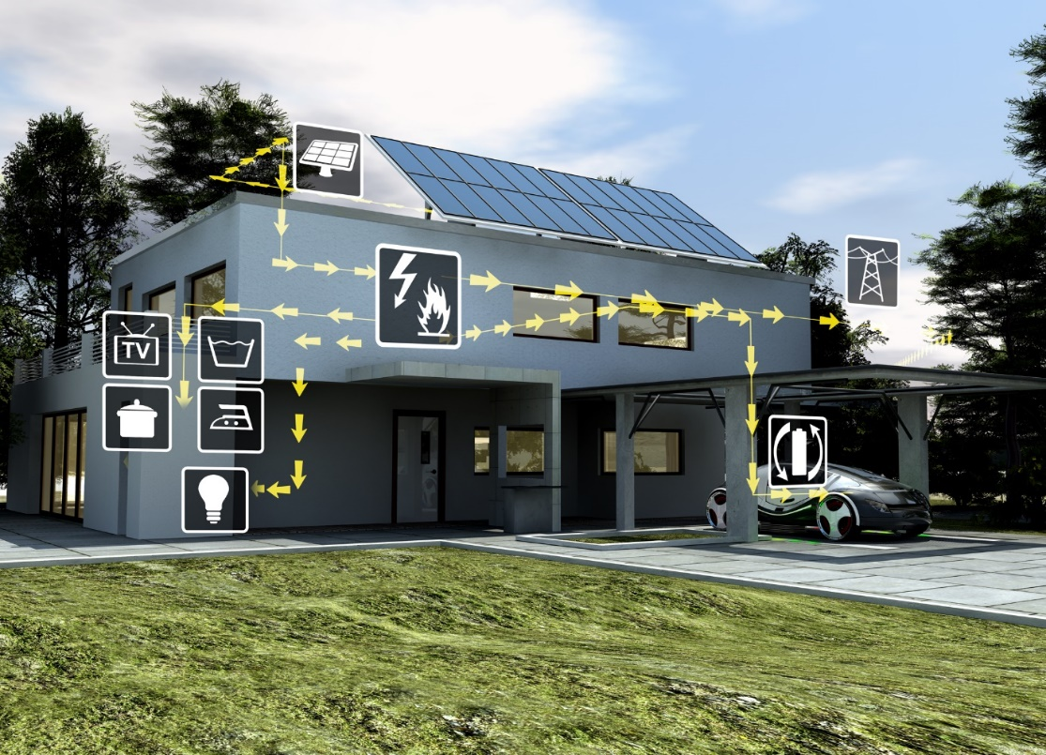

**Analyse préalable**

On a commencé par une étude de faisabilité du projet d'une manière globale et simple qui centre sur les besoins des utilisateurs du système. En effet, avant de commencer l’étude préalable, il faut bien comprendre le système et ses intérêts.

**C’est quoi exactement ?**

La domotique c'est l'informatique appliquée à l'ensemble des systèmes de régulation, de gestion, de communication et de sécurité concernant l'habitat et les tâches de la vie quotidienne.

**Quel est son but ?**

La domotique permet d'améliorer le Confort, la Sécurité et la Fonctionnalité de l'habitat.

**Quand intervient-elle ?**

Lors de l'utilisation d'appareils électriques.

**Qui peut en avoir besoin ?**

La domotique s'adresse au simple bricoleur ainsi qu'à toute personne ayant besoin d'automatisation dans la maison (**pour les handicapés par exemple**)

**Où pouvons-nous l’utiliser ?**

Dans l'habitat

**Comment ça fonctionne ?**

La domotique est basée sur la mise en réseau des différents appareils électriques de la maison. Les informations passent par le réseau électrique.

* La réalisation d'une installation domotique complexe, combinant automatismes et multimédia ne s'improvise pas. Tout doit être pensé pour coller au plus près des attentes du propriétaire. Cela commence par une définition précise de ses besoins
* Une étude préalable approfondie est essentielle pour prévoir les évolutions futures de l’installation.
* Gestion technique du bâtiment :

Contrôle du bâtiment, supervision :

Visualiser et exploiter votre bâtiment en temps réel, afin de piloter toutes les installations techniques, de faire face aux besoins énergétiques, d’établir une maintenance préventive.



Gestion des consommations énergétiques :

Mesurer et enregistrer tous les consommations électriques, thermique, hydraulique, garder la maîtrise des ressources et des contrats.

Gestion des apports naturels, Façade bioclimatique et dynamique :

Automatiser les stores en fonction des conditions climatiques, afin optimiser la lumière du jour et contrôler les échanges thermiques.



Contrôle des éclairages, Mise en valeur du bâtiment :

Une régulation active permet d’économiser de 20 % à 60 % de l’électricité utilisée pour l’éclairage, en fonction de la saison, de la météo et de l’implantation du bâtiment.

* Gestion technique centralisée :



Régulation et Optimisation de la température :

En fonction de l’occupation, de l’activité et des conditions climatiques, un contrôle total des équipements de Chauffage, de ventilation et de climatisation.



Mesures thermiques et climatiques :

Prise en charges des données météo, de la structure et de l’inertie du bâtiment pour anticiper les besoins et optimiser le confort thermique.



Contrôle et visualisation des installations :

Surveiller la disponibilité de vos installations, être informé en local ou à distance, ajuster au juste besoin vos consignes, vos programmes horaires.

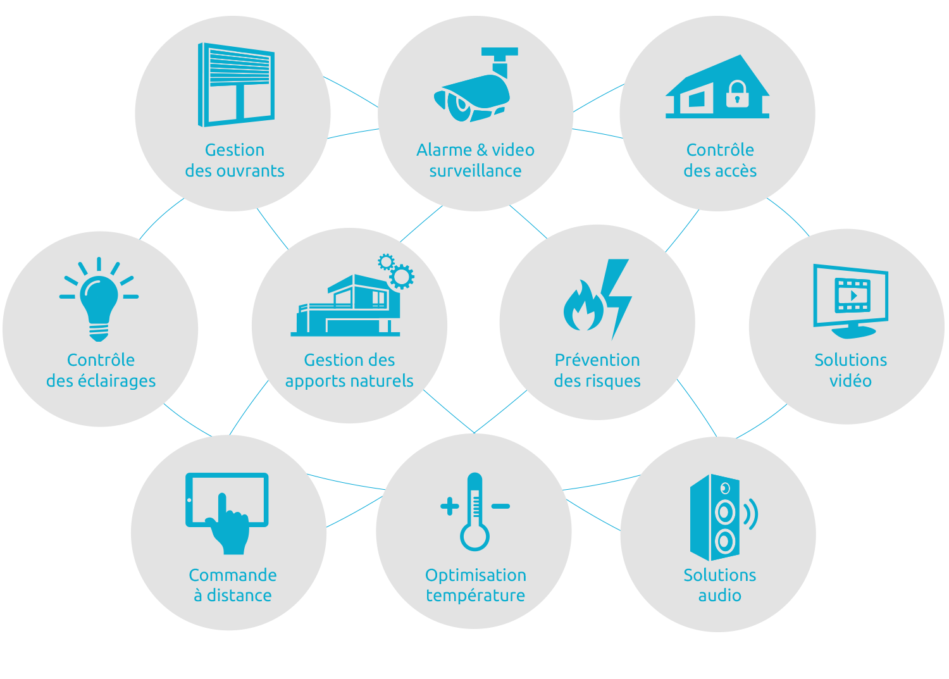

**Vue fonctionnelle**

1. Diagramme de cas d’utilisation :
2. Diagramme de cas d’utilisation :

C’est l’ensemble des fonctionnalités globales offertes par le SI :

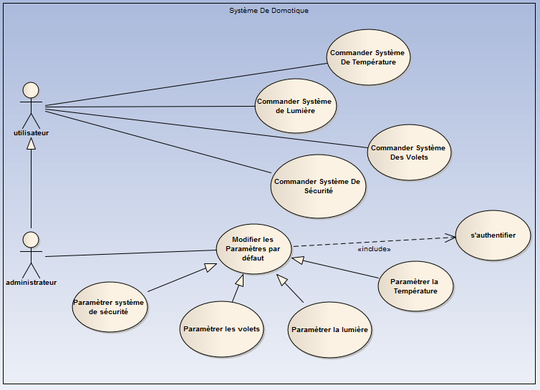

1. Classement des cas d’utilisation :

|  |  |  |
| --- | --- | --- |
| Cas d’utilisation | Priorité | Risque |
| Commander Système de Température | Moyenne | Moyen |
| Commander Système de Lumière | Moyen | Moyen |
| Commander Système des Volets | Moyen | Moyen |
| Commander Système de Sécurité | Moyen | Moyen |
| Paramétrer Système de Sécurité | Haute | Haut |
| Paramétrer les Volets | Haute | Bas |
| Paramétrer la Lumière | Haute | Bas |
| Paramétrer la Température | Haute | Bas |
| S’authentifier | Faible | Haut |

**Vue structurelle**

1. Diagramme de classe :
2. Système de température :

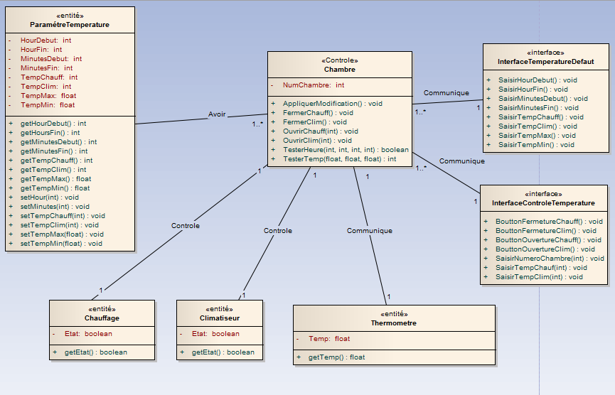

1. Système de lumière :

**Remarques concernant quelques méthodes du diagramme de classe :**

**debutCompteur :int** c’est la valeur du compteur à partir de laquelle on calcule la consommation d’électricité.

**gererConflit() :void** permet la gestion des problèmes si deux éclairages sont contradictoires et propose des suggestions de solutions.

**calculerConsommation() :void** permet de calculer la consommation , en effet elle applique la formule suivante : consommation = numeroCompteur – debutCompteur.

**indiquerFacturePayé () : void** permet d’informer le système que l’utilisateur a payé la facture d’électricité ce qui permet de calculer la consommation en électricité à partir du dernier péage.

**CalculerDebutCompteur() :void** permet de changer l’attribut debutCompteur par le numero du compteur après un péage.

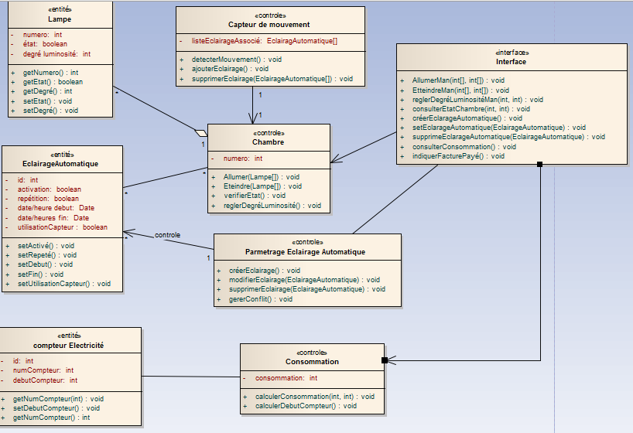

1. Système de sécurité :
2. Système de caméra de surveillance :

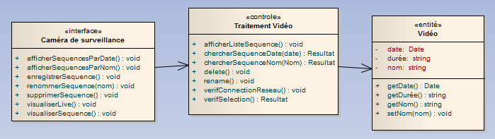

1. Système d’alarme d’incendie :

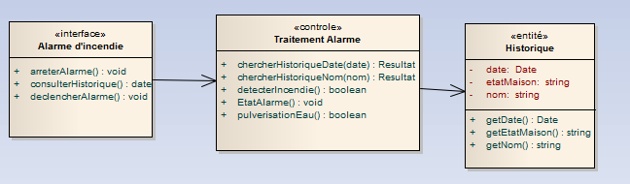

1. Système de caméra de surveillance pour les enfants :

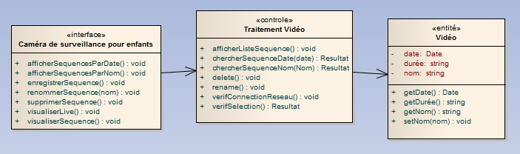

1. Système des volets :

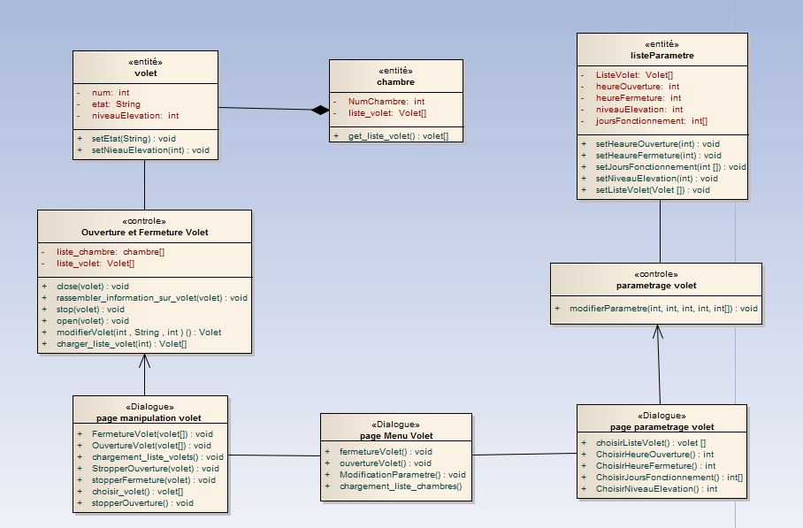

1. Système de garage :

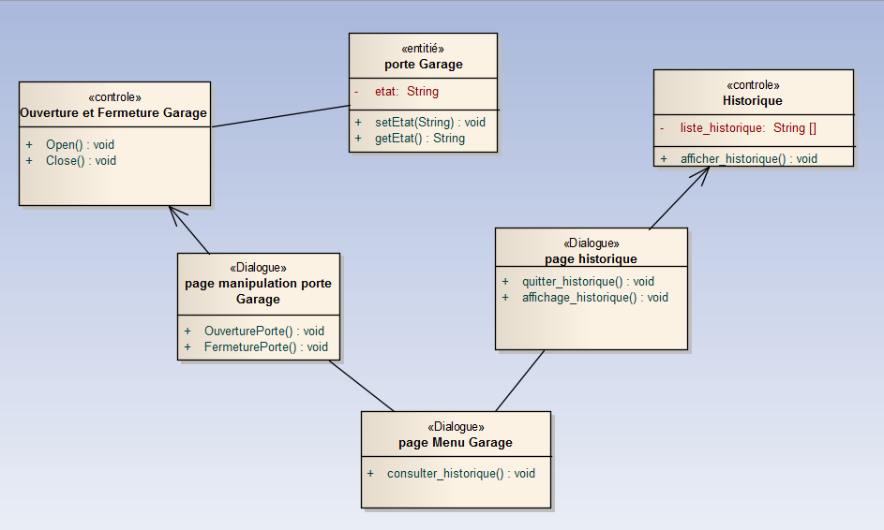

1. Diagramme de paquetages :

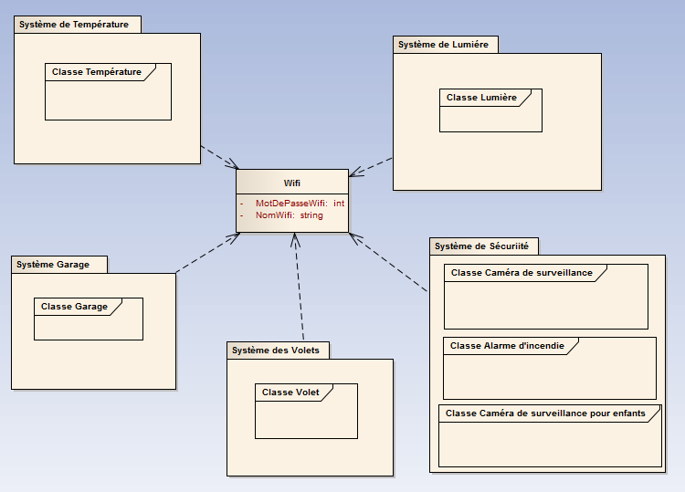

**Vue comportementale**

1. Diagramme de séquence :
2. Système de température :
3. Scénario de gestion automatique de la température :

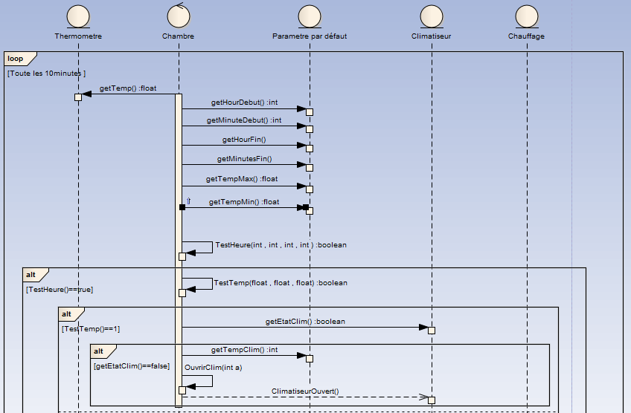

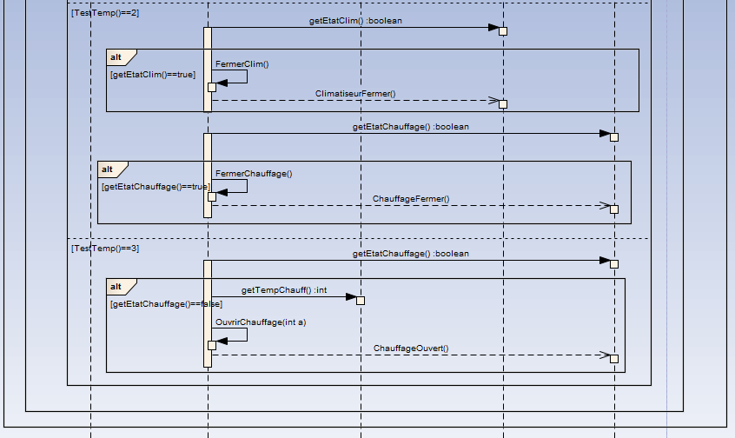

1. Scénario ouverture climatiseur manuelle :

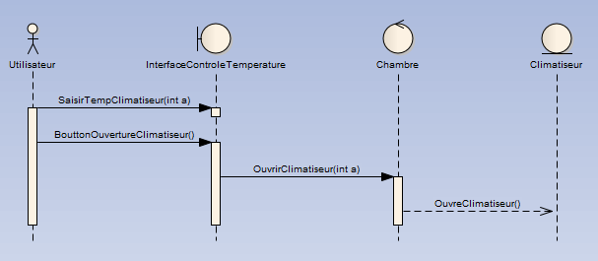

1. Scénario ouverture chauffage manuelle :

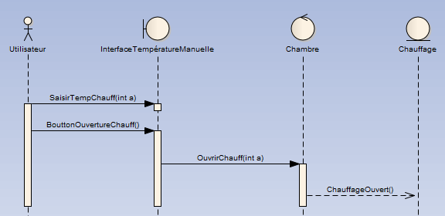

1. Système de lumière :
2. Scénario d’éclairage manuel :

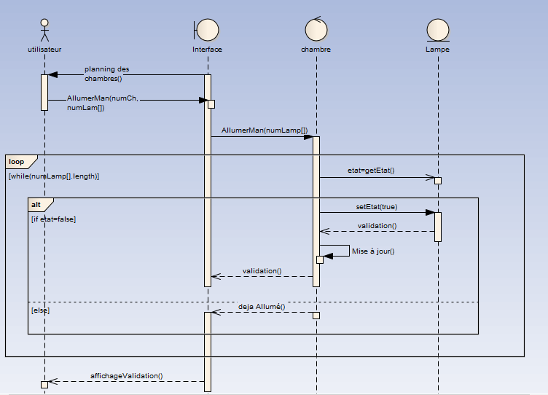

1. Scénario d’extinction manuel de lumière :

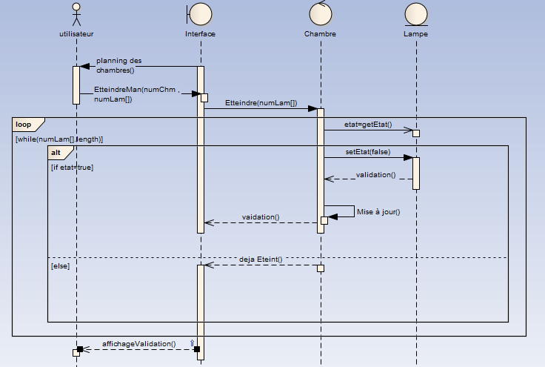

1. Scénario de consultation de la consommation de lumière :

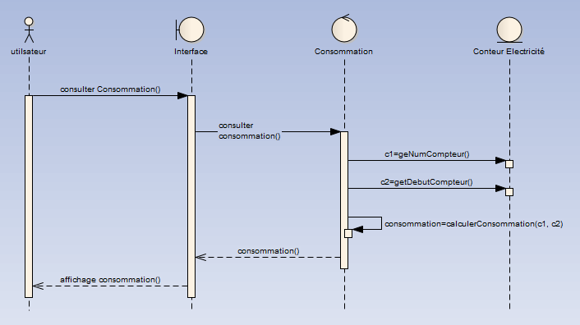

1. Scénario de réglage de degré de luminosité :

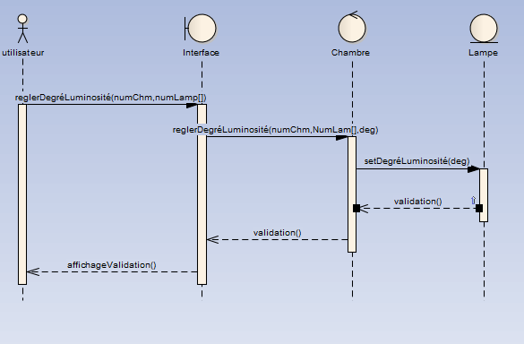

1. Scénario de création d’éclairage automatique :

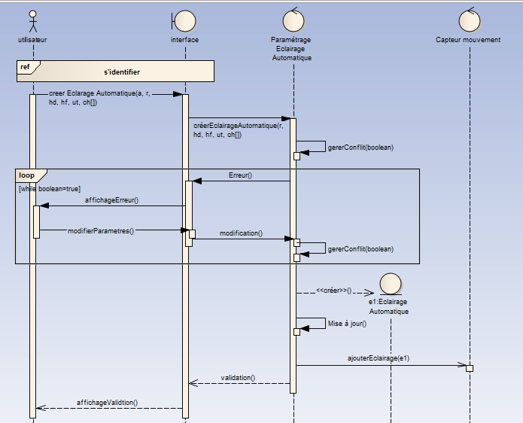

1. Scénario de suppression d’un éclairage automatique :

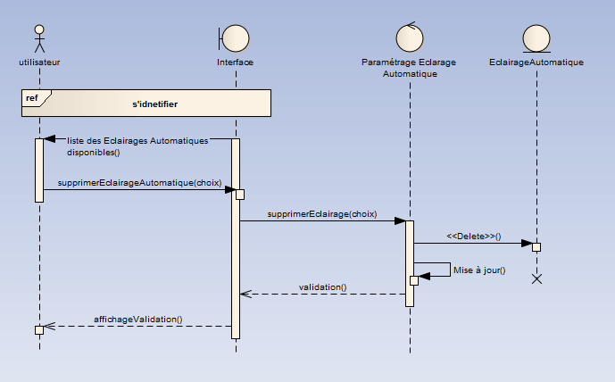

1. Scénario de modification d’un éclairage automatique :

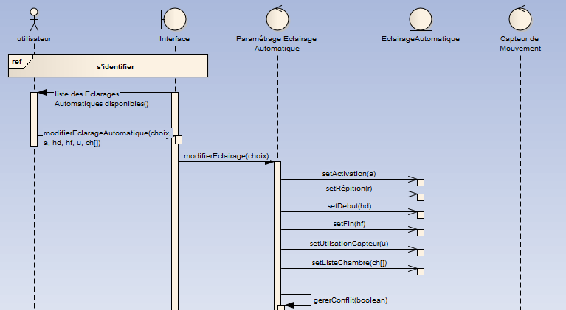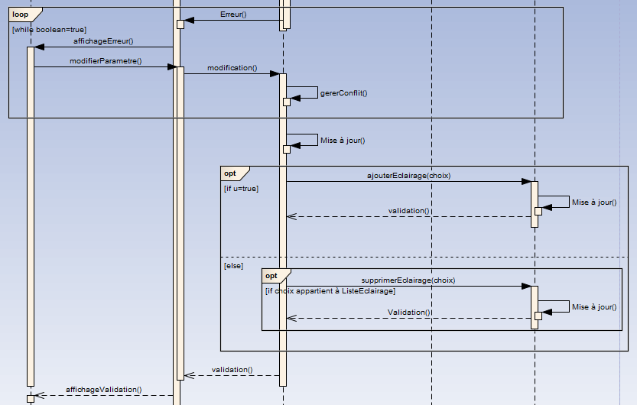

1. Scénario d’indication de payement de facture d’électricité :

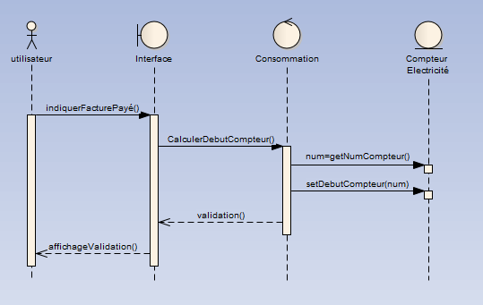

1. Système des volets :
2. Fermeture des Volets :

L’utilisateur peut aussi fermer manuellement les volets. lorsque l’utilisateur choisie « fermeture volet » , la liste des chambres s’affiche ,il choisie celle qui est concerné ainsi que les volets qu’il veut les fermer ..si la fermeture a etteint le niveau max sans avoir toucher le bouton « stop » alors la base de donnée se mit à jours et l’etat du volet devient « fermé » sinon il reste à l’etat « ouvert » .

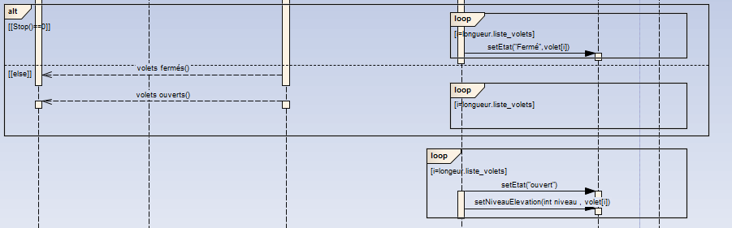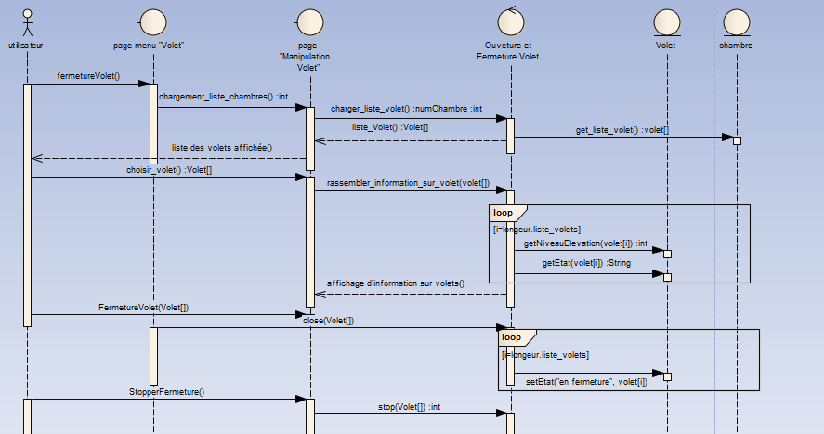

1. Ouverture des Volets :

Pour des raisons du confort , notre système assure un control à distance pour tous les volets , il suffit just d’ouvrir l’application et choisir « volet » puis « ouvrir volets » , une liste des chambres s’affiche , l’utilisateur selectionne la chambre desiré,la liste des volets de ette chambre s’affiche,il selectionne ainsi tous les volets qu’il veut les ouvrir . apres ressemblage d’information depuis la base de donnée , un affichage du dernier etat des volets et leurs niveaux d’elevation apparait. en touchant le bouton « ouvrir » les volets s’ouvrent jusqu’à toucher le bouton « stop » .

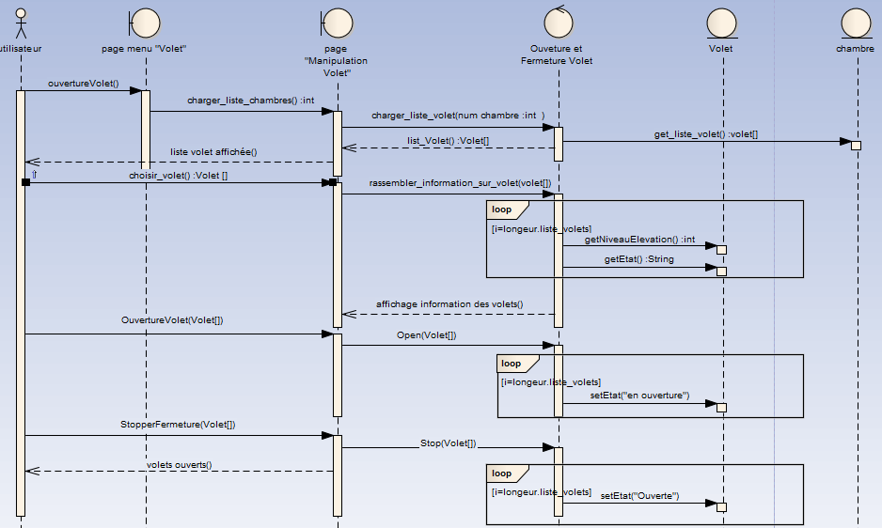

1. Système de garage :

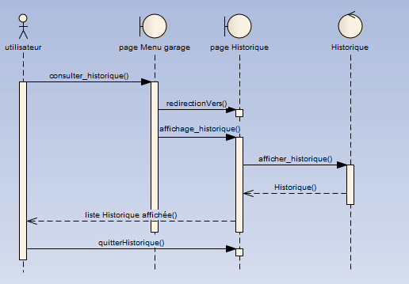Pour des raisons de surveillance, l’utilisateur peut consulter l’historique d’ouverture et fermeture du porte garage. La date, l’heure et l’état de la porte du garage (fermé /ouverte) seront affichés dès le clic sur le lien « consulter historique »

1. Diagramme d’état-Transition :
2. Diagramme d’activité :
3. Diagramme d’état-Transition :
4. activer/desactiver mode automatique du garage et des volets :

Le système offre le choix entre l’activation ou la désactivation du mode automatique.

Il suffit juste de toucher le bouton « on/off » pour changer le mode a chaque fois.

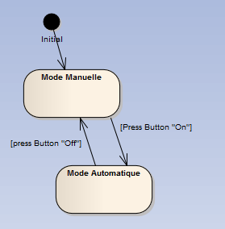

1. 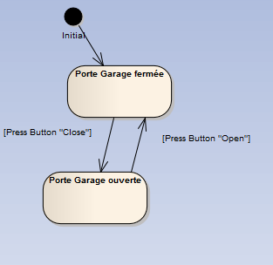Etat de la porte de garage :
2. Diagramme d’activité :
3. Fonctionnement automatique du « système du gestion de porte garage » :

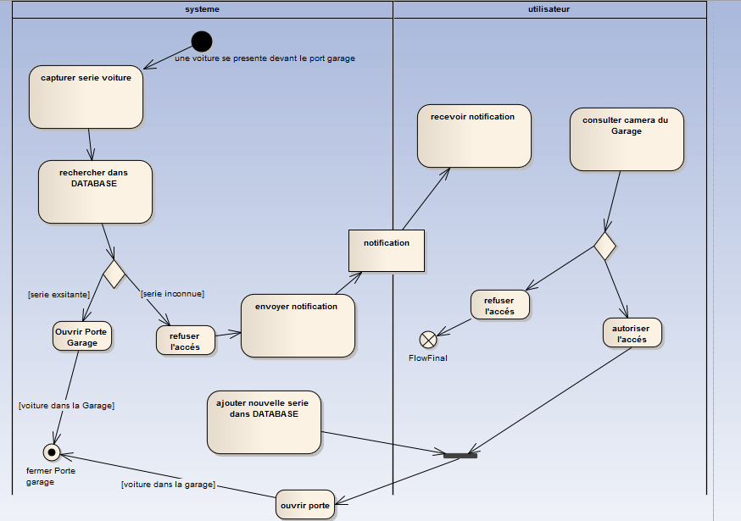Lorsque le mode automatique pour la porte garage est activé, dès qu’une voiture se présente au fond du porte, la caméra de surveillance capture la série du voiture, ainsi une recherche dans la base de donnée est effectué pour savoir si cette série est déjà existante ou pas, dans le cas où la série est reconnue la porte du garage s’ouvre automatiquement, et il se ferme dès que la voiture sera présente dans le garage . Sinon, le système envoie une notification vers le smartphone d’une personne dans la maison pour lui donner la main d’accepter ou de refuser l’accès du nouvelle voiture. Si l’utilisateur a autorisé l’accès, la nouvelle série sera enregistrée dans la base de données pour la reconnaitre dans la prochaine fois.

1. 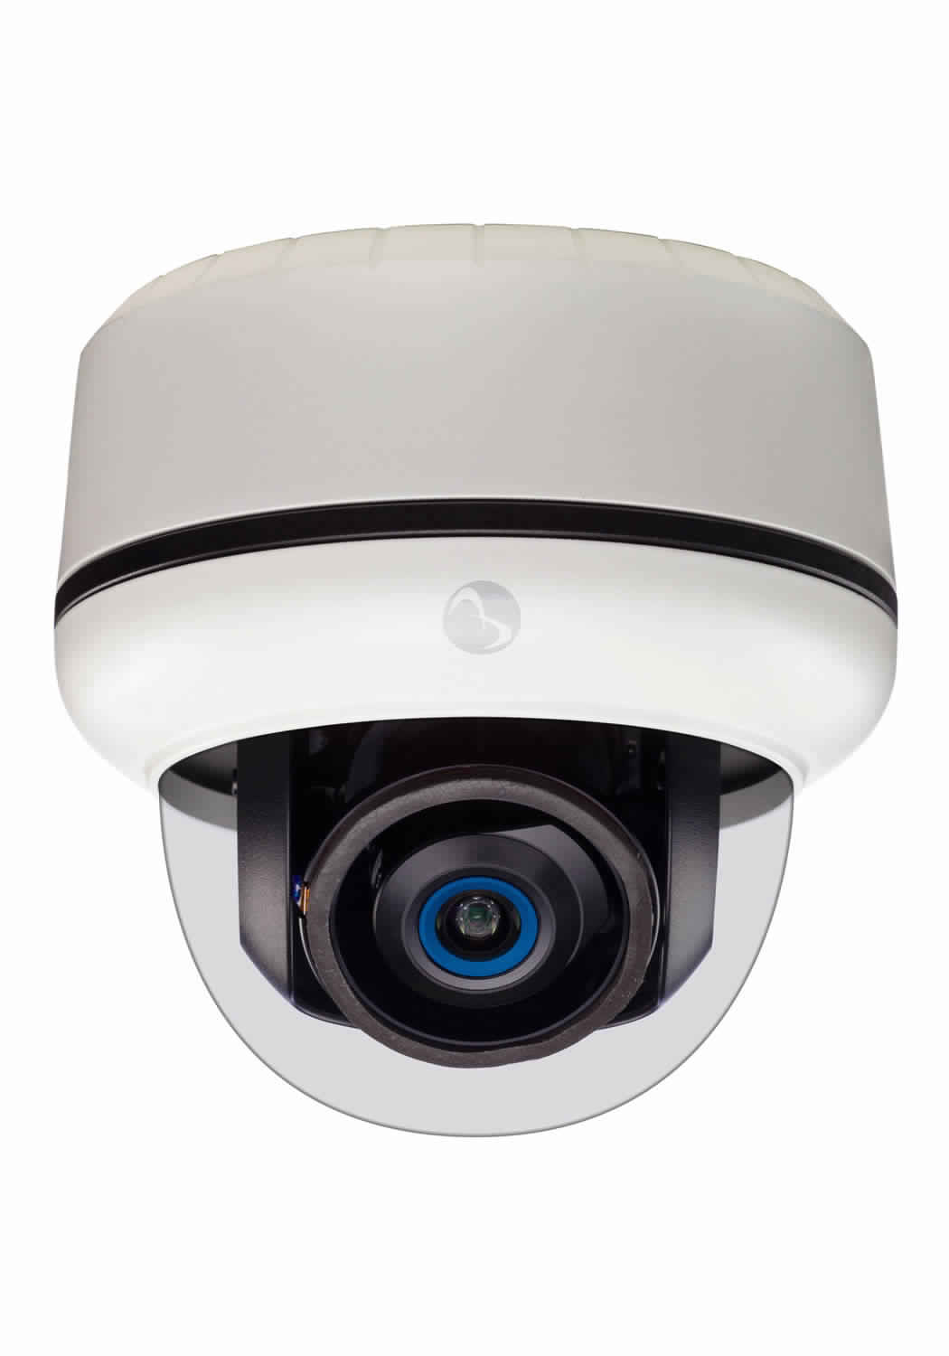Système de caméra de surveillance :

Le vidéo de surveillance doit permettre une détection automatique de mouvement afin éventuellement de déclencher une alarme qui sera par la suite transmise vers le réseau GSM pour envoyer un SMS, ou transmise vers le réseau Wifi pour envoyer un mail pour informer l’utilisateur de ce que se passe en recevant une séquence vidéo.

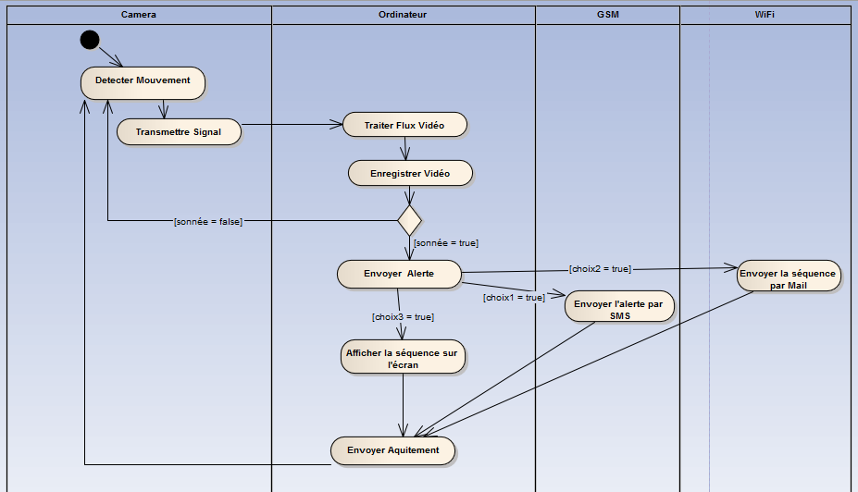

1. Système d’alarme d’incendie

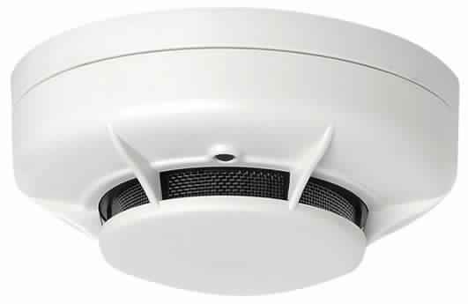Cet appareil doit permettre une détection automatique d’incendie pour provoquer des actions immédiates.

En effet, un système d’alarme qui va se déclencher, avec une pulvérisation de l’eau qui reste 2 minutes puis le système envoie un SMS au pompier d’une part et aux propriétaires d’autre part.

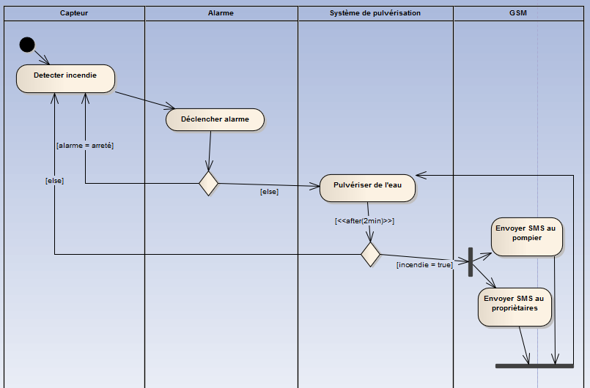

1. Système de caméra de surveillance pour les enfants :

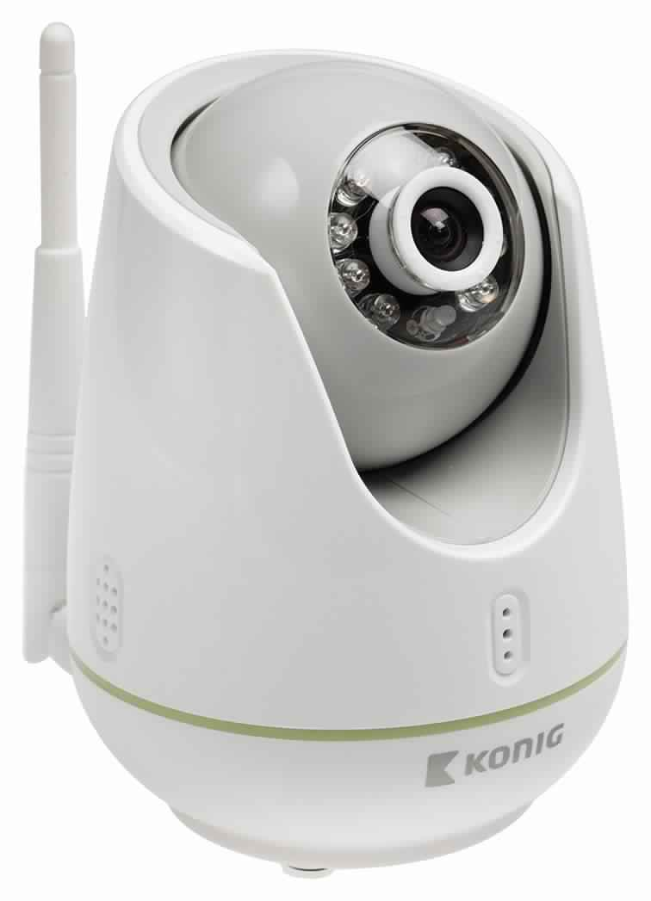

Une caméra de surveillance audio est posée dans un local et orientée vers le bébé, l'image vidéo de la caméra sans fils est transmise à un écran de visualisation placé dans le local de la personne en ayant la garde.

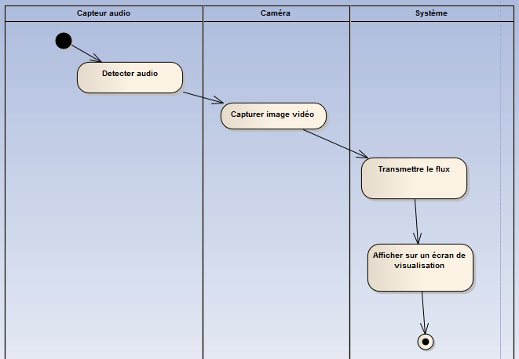

1. Diagramme de navigation

Permet de naviguer entre les éléments d’un système (les interfaces de l’application dans notre cas) :

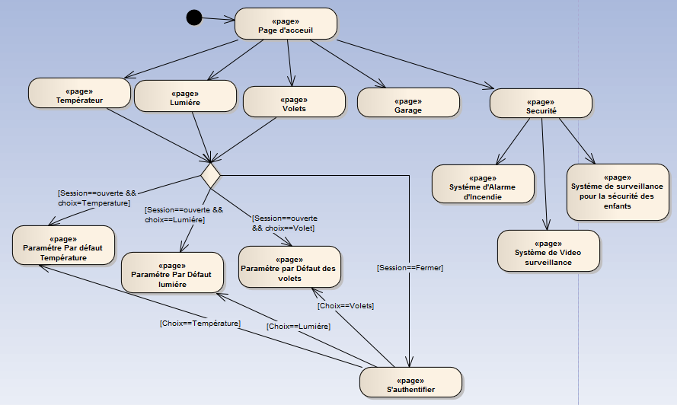

**Vue d’environnement**

1. Diagramme de déploiement :

Permet de représenter l’architecture logique d’un système.

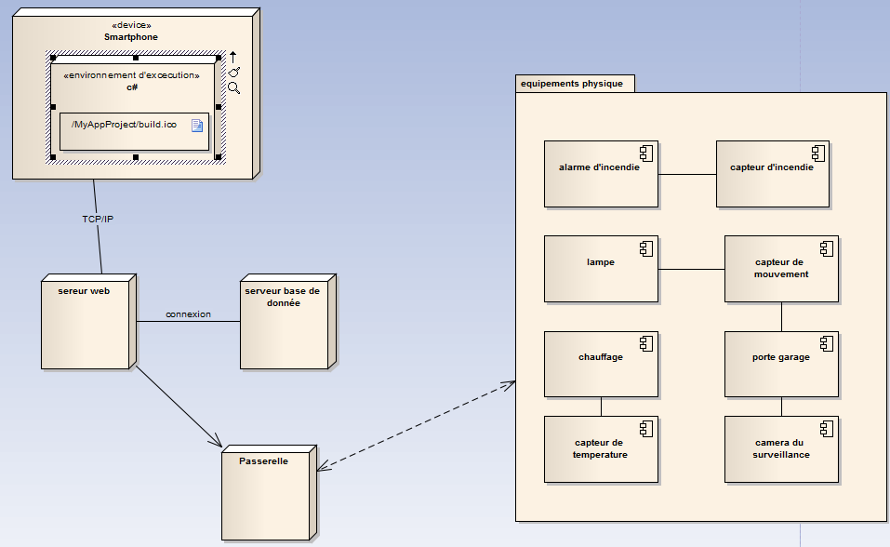

Pour l'implémentation de notre système de vidéo surveillance, nous avons choisi de programmer en langage C# sur la plateforme dot net 2005. En fait cette plateforme: _permet la programmation orientée objet.

_Est connue pour l'optimisation de son code et donc sa rapidité d'exécution des applications.

_Dispose d'un compilateur pour le langage C#.

_Propose des nouveaux outils évolués des technologies de pointe.

_Propose le langage C#, ce langage qui dérive le C++ mais plus puissant, souple et simple que ce dernier.

**Interfaces IHM**

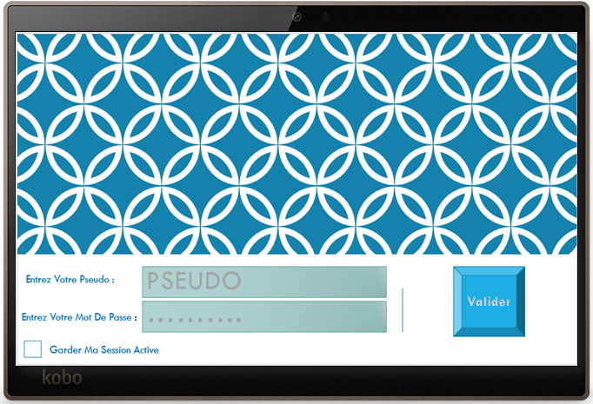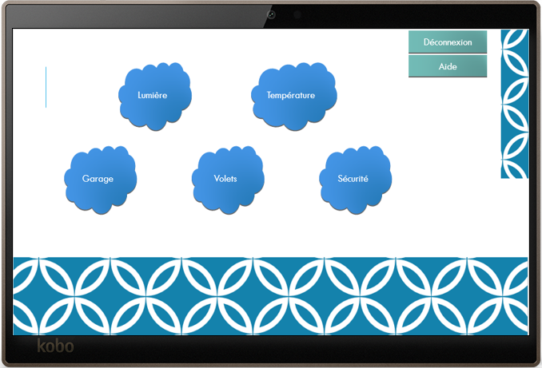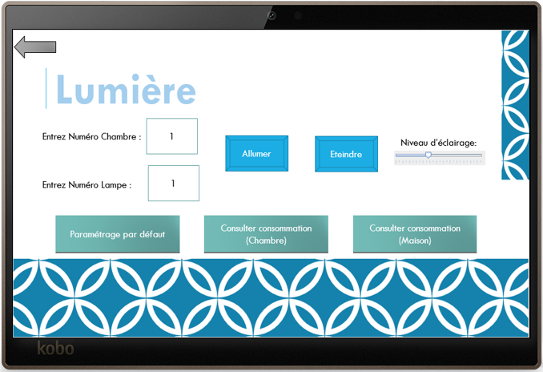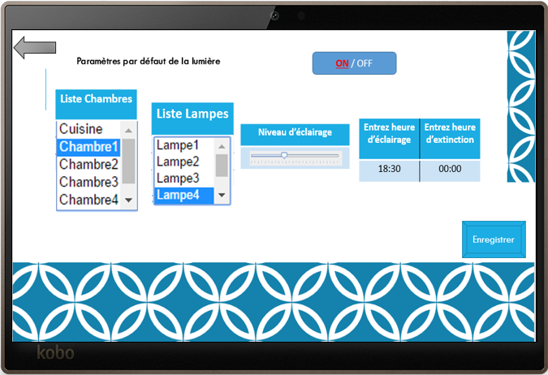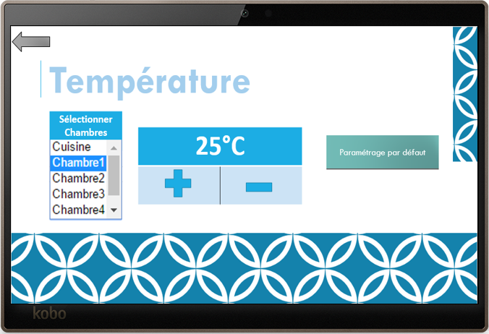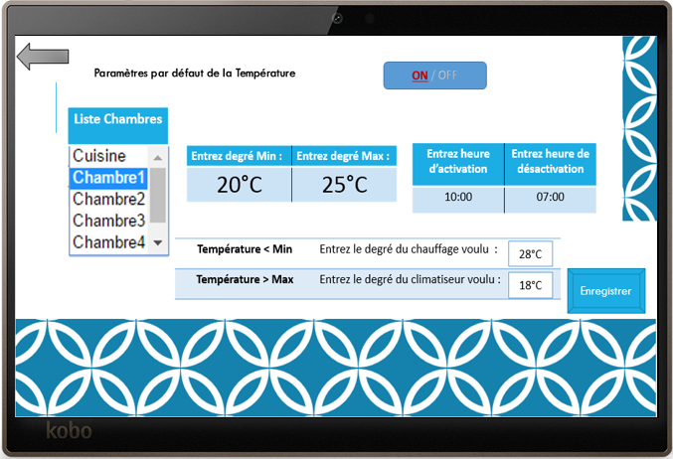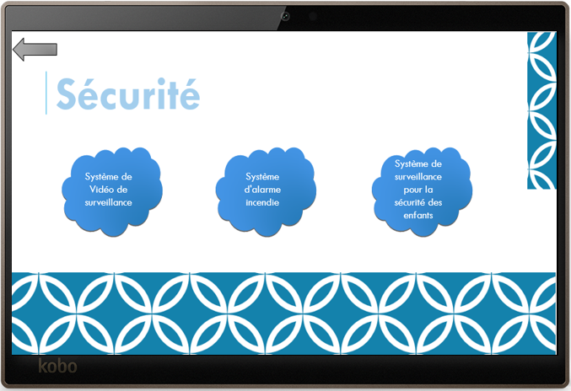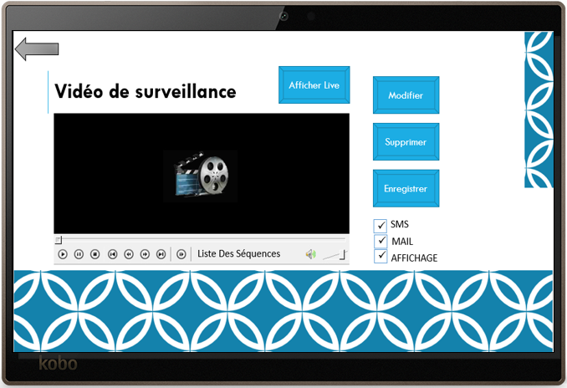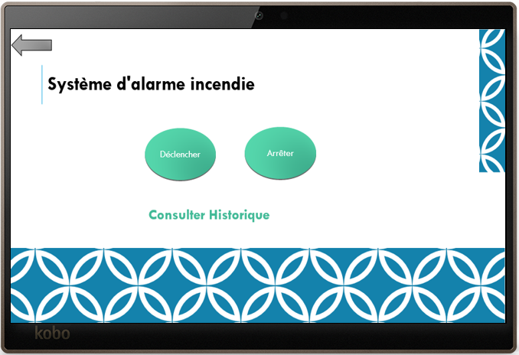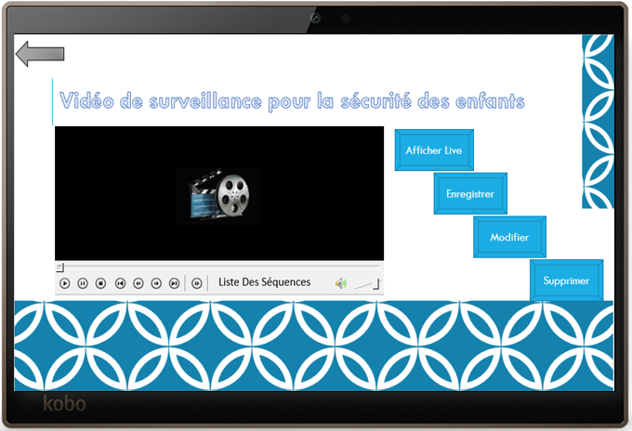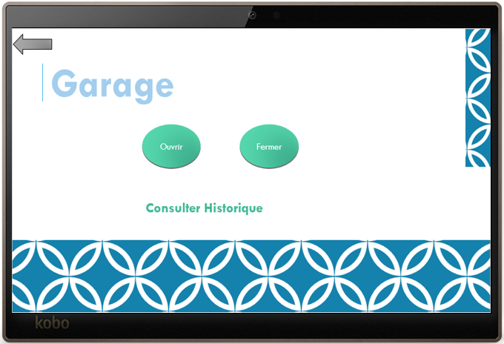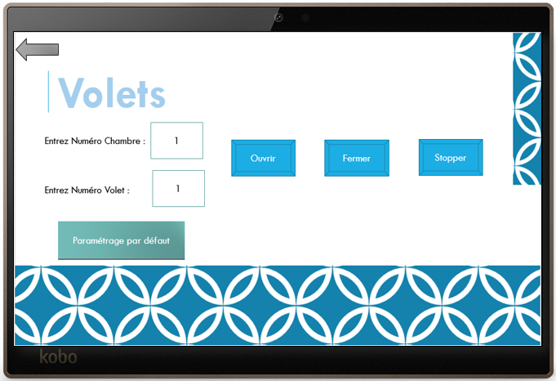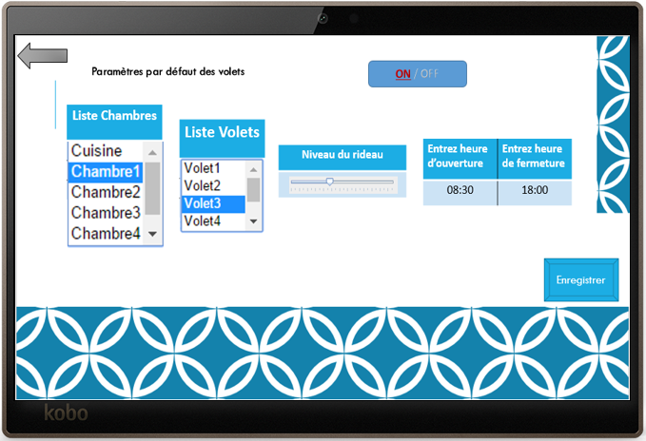

**Conclusion**

A travers ce projet, notre groupe a essayé de concevoir un système pour faciliter notre vie quotidienne à la maison, mais vu la complexité du travail et les contraintes sur les délais, nous n’étions pas capables de représenter d’autres aspects tels que la gestion de l’arrosage automatique du jardin, la gestion de,… Ainsi nous sommes conscients que le processus d’informatisation est inachevé, et qu’il faut soigner quelques détails pour garantir la fiabilité du système.